**Drodzy Rodzice**

Temat główny na ten tydzień ( 25.05.- 29.05.2020 r.)

**ŚWIĘTO RODZICÓW.**

Tematy na poszczególne dni tygodnia:

1.Nasi rodzice.

2.Kocham mamę i tatę.

3.Zawody naszych rodziców.

4. Niespodzianki dla rodziców.

5.Zabawy z mamą i tatą.

W tym tygodniu dzieci zapoznają się rolą mamy i taty w życiu dziecka. Poprzez różne zadania będziemy rozwijać umiejętności matematyczne , mowę, spostrzegawczość oraz logiczne myślenie.

Wykonując prace plastyczne - dzieci rozwiną sprawność manualną.

Proszę, aby dzieci zrobiły zadania w książce na str.53, 54,55.

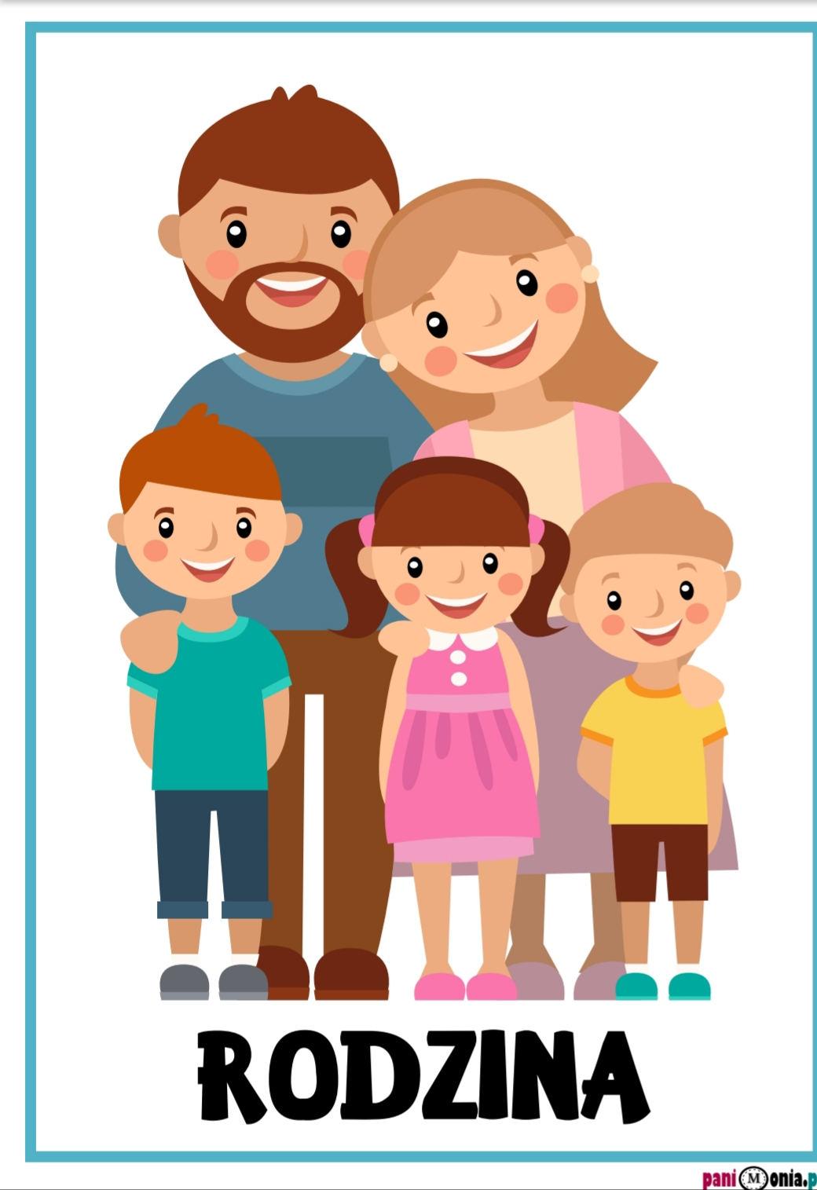

**„Rodzinka” – słuchanie opowiadania Anny Surowiec.**

W pewnym domu rodzice mieszkają,

którzy małego synka i malutką córeczkę mają.

Mama jest dumna ze swoich dzieci, tata zaś dzieciom przykładem świeci.

Cieszy się dziadek, że ma już wnuka, cieszy się babcia, że wnuczkę ma.

Dziadek i babcia wnuki kochają i prezentami je rozpieszczają.

Dziadek książeczki ciągle kupuje, babcia zaś smaczne obiadki gotuje.

Jest w tej rodzince też kot i pies. Kot lubi mleko, pies kości je, choć razem żyją to kłócą się.

Mama hałasem się denerwuje, córeczka płacze, a wtedy tata do akcji wkracza.

Zabiera psa do parku na spacer, a w wózku wiezie też dwoje dzieci.

Jest piękna pogoda, słoneczko świeci, na placu zabaw bawią się dzieci.

Potem do domu wszyscy wracają, jak było w parku –opowiadają.

Cała rodzinka wesoła jest i na przygody gotowa też.

**POLECENIA I PYTANIA DLA DZIECKA:**

O kim była mowa w opowiadaniu?(rodzina)

Ile dzieci jest w rodzinie w tym opowiadaniu?

Gdzie tata poszedł z dziećmi i psem?

**MOJA RODZINA**

Wymień członków swojej rodziny.

Kim są mama i tata? (rodzice)

Jesteś dla rodziców synem czy córką?

Kim jest dla ciebie brat lub siostra? (rodzeństwo)

Jak ma na imię mama?

Jak ma na imię tata?

Podaj imię brata lub siostry.

Kto to są wnuki?

Jak ma imię babcia i dziadek?

Czy kot lub pies może tez należeć do rodziny?

**„Rodzina” – nauka krótkiego wierszyka o RODZINIE ,wykorzystując palce dłoni:**

Ten pierwszy to Dziadziuś (kciuk)

tuż obok Babunia (wskazujący)

Największy to Tatuś (środkowy)

a przy nim mamusia (serdeczny)

A to- ja dziecina mała (mały)

i to jest rodzinka,

moja ręka cała.

**ZABAWY DLA CAŁEJ RODZINKI**

CZY ZNASZ SWOICH RODZICÓW?- QUIZ O RODZICACH

Tata może zadawać pytania dziecku dotyczące mamy:

- Ulubiony serial twojej mamy?  
- Jaki jest kolor oczu twojej mamy?  
- Jaką potrawę najbardziej lubi twoja mama?  
- Jak ma na imię najlepsza koleżanka twojej mamy?  
- Jaki placek udaje się mamie najbardziej?  
- Czego twoja mama nie lubi robić w domu?

- Ulubiony kolor mamy.

- Czy mama umie pływać?

Mama może zadać pytania dziecku dotyczące taty:

-Jaki kolor oczu ma tata?

-Ulubione zwierzątko domowe taty.

-Jaki sport lubi tata?

-Ulubiony obiad taty.

-Jakie obowiązki tata ma w domu?

-Jakiego koloru jest samochód taty?

**„TANIEC NA GAZECIE”- konkurs tańca.**

Rozkładamy gazetę. Na początek taniec dziecka z mamą. Stopy nie wychodzą poza gazetę. Po kilku minutach składamy gazetę na pół, następuje zmiana- dziecko tańczy z tatą.

Po kilku minutach znowu składamy gazetę- teraz tańczy mama z tatą. Myślę, że będzie wesoło. Ciekawe kto wygra?

**SAMOLOT - Konkurs lotniczy**Mama, tata i dziecko ma za zadanie wykonać samolot z papieru a następnie jak najdalej go puścić. Wygrywa ta osoba, której samolot poleci jak najdalej.

**WIZYTA U KOSMETYCZKI I FRYZJERKI**

Mama zostaje klientką Salonu Piękności, w którym pracuje dziecko.

Do zabawy można wykorzystać grzebień, spinki i gumki do włosów, kolorowe kosmetyki.

Mama na pewno się ucieszy z nowej fryzury i makijażu.

**ZADANIE**

Dzielenie na sylaby lub głoski nazw obrazków przedstawiających prezenty dla rodziców. Dziecko dzieli ich nazwy na sylaby (dzieci starsze mogą podać pierwszą głoskę w wyrazie) . Przykładowe obrazki: róża, czekolada, tort, kot, obrazek, wazon, kawa, korale.









**CO ROBI TATA I MAMA**

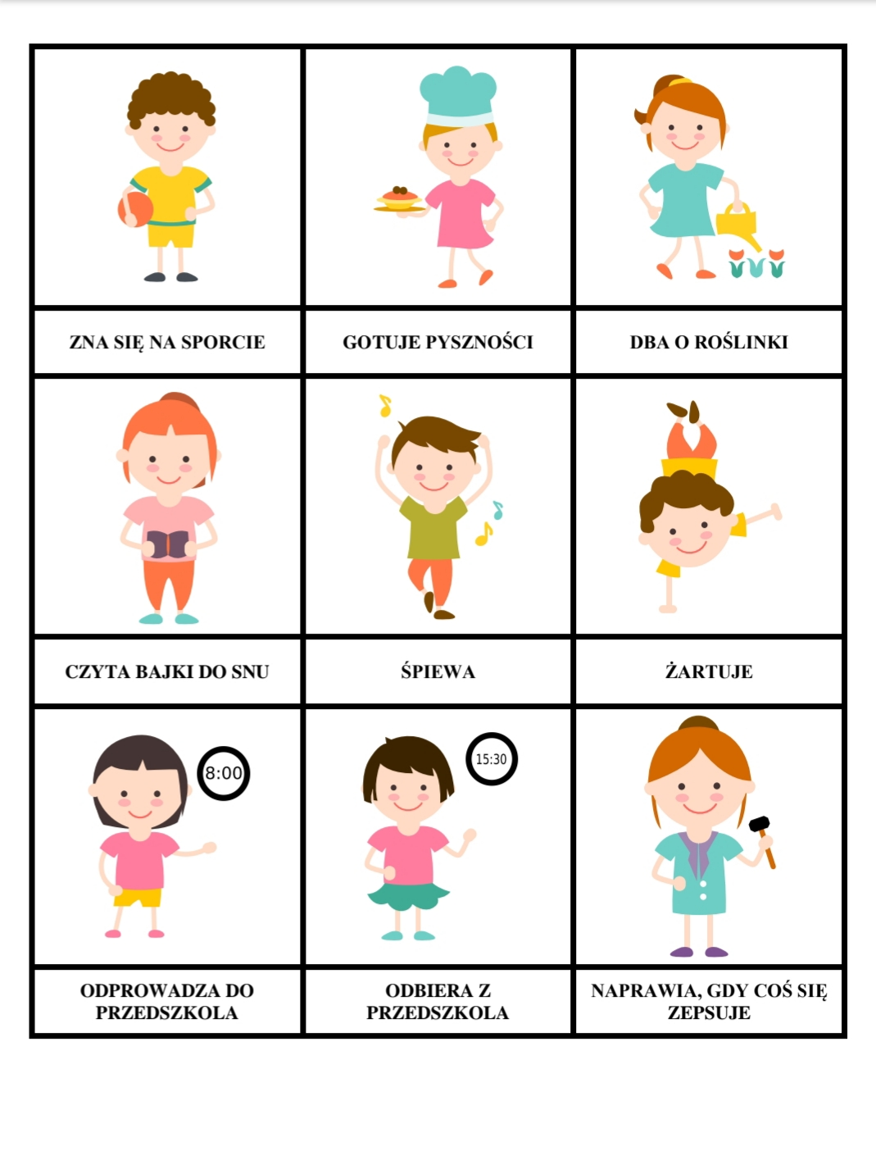

**TAK WYGLĄDA ŻYCIE MAMY…NA WESOŁO**

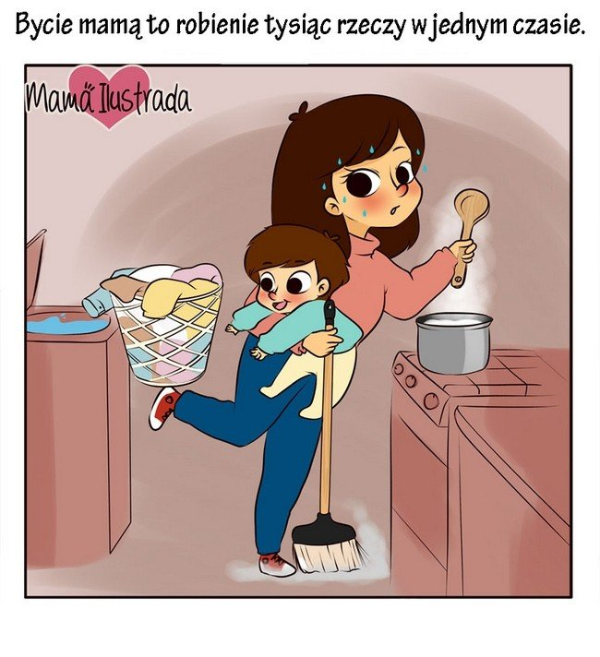

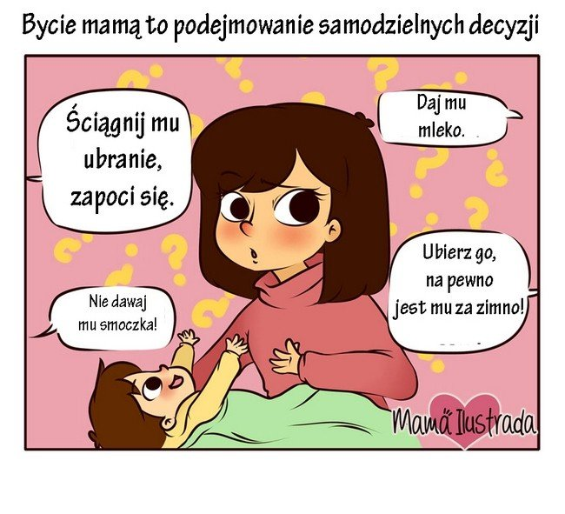

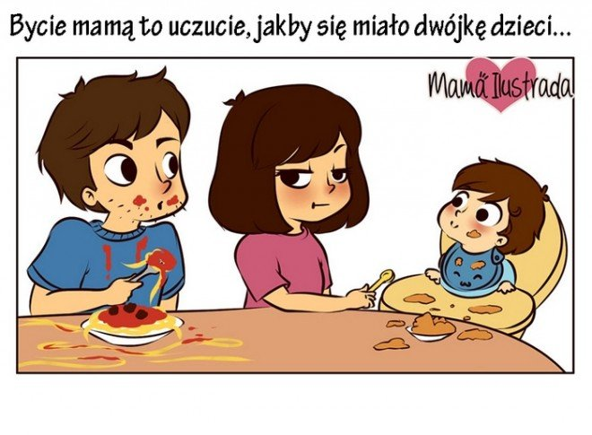

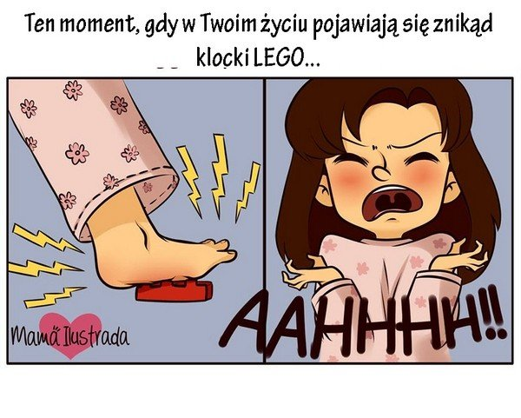

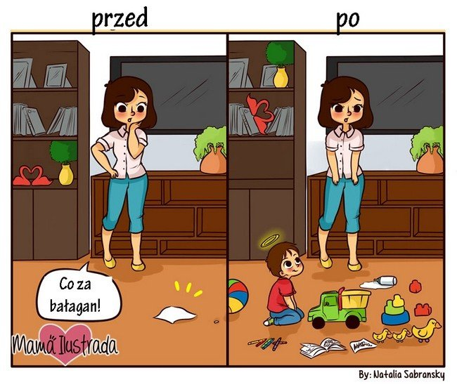

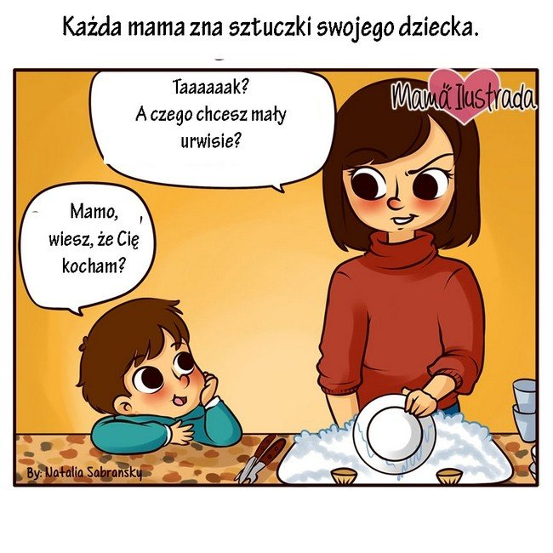

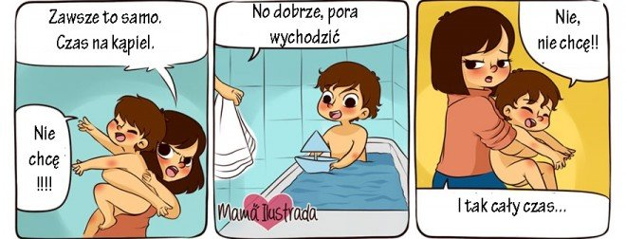

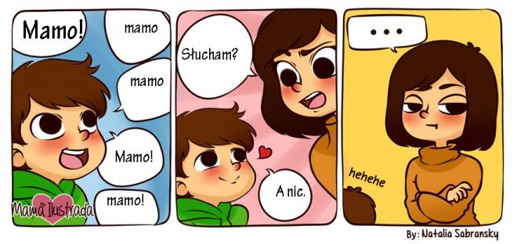

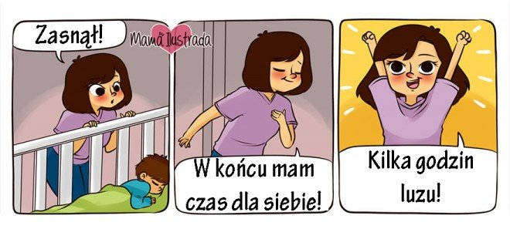

**ZAWODY NASZYCH RODZICÓW**

PROSZĘ ZAPYTAĆ DZIECI, CZY WIEDZĄ JAKI ZAWÓD MA MAMA I TATA.

**ZAGADKI O ZAWODACH:**

Rodzic czyta dzieciom zagadki a dzieci próbują odpowiedzieć na nie.

Gdy komputer się zawiesi, zatnie lub zepsuje,

ten pan szybko go naprawi i zaprogramuje.  *Informatyk*

*W białym fartuchu ze słuchawkami.

Zajmuje się fachowo chorymi zwierzętami.  *Weterynarz*

*Jej praca potrzebna zawsze jest i wszędzie.

Gdzie będzie pracować, tam i czysto będzie.  *Sprzątaczka*

*Gościom w restauracji  karty dań rozdaje.

Potem zamówione potrawy podaje.  *Kelner*

*Zachwycamy się gdy skacze, pływa lub boksuje.

Spróbuj zgadnąć kto na co dzień sportem się zajmuje.  *Sportowiec*

*Zawód bardzo popularny, marzy o nim każdy chłopak.

Lecz, niektórzy tylko mogą całe życie piłkę kopać.  *Piłkarz*

*Z pomocą nożyczek, szczotki i grzebienia,

wygląd naszych włosów czaruje i zmienia.  *Fryzjerka*

*Gdy miejski autobus przejeżdża ulicą,

możesz go zobaczyć - jest za kierownicą.  *Kierowca*

*Chcąc pięknie wyglądać, panowie i panie,

szyją sobie u niej, na miarę ubranie.  *Krawcowa*

*Przyjeżdżają szybko, stawiają drabinę.

Zawsze dzielnie walczą z pożarem i dymem.  *Strażacy*

*Przez cały rok ciężko pod ziemią pracuje.

Na początku grudnia Barbórkę świętuje.  *Górnik*

*Miły pan lub pani  za ladą w aptece,

sprzedaje ludziom leki na receptę.  *Aptekarz*

*Na placu lub rynku siedzi sobie pani.

Przed nią stoją kosze z pięknymi kwiatami.  *Kwiaciarka*

*Chodzi z dużą torbą, trudne ma zadanie.

Zajmuje się co dzień listów doręczaniem.   *Listonosz*

*Gdy wejdziesz do sklepu, ta miła osoba,

spyta co chcesz kupić i wszystko ci poda.  *Sprzedawca*

*Gdy na skrzyżowaniu światła się zepsują,

w białych rękawiczkach ruchem aut kierują.  *Policjanci*

1. Jaki zawód ma ten pan, co naprawia każdy kran. (hydraulik)
2. Ma biały fartuch - jak lekarz, ale nie leczy - wypieka. (piekarz)
3. Nosi biały czepek i biały fartuszek, ażebyś był zdrowy, czasem ukłuć może. (pielęgniarka)
4. Deska, młotek, zręczne ręce, zrobią mebli coraz więcej. (stolarz)
5. Kto pracuje w hełmie, pnie się po drabinie, kiedy syczy ogień i gdy woda płynie. (strażak

**DOPASUJ ATRYBUT**

Drodzy Rodzice- proszę wyciąć oraz rozciąć obrazki. Następnie rozłożyć na stole.

Dziecko na osobnej kartce przykleja przedstawiciela zawodu a obok atrybut związany z tym zawodem



**JAK SPĘDZAMY CZAS Z RODZINĄ?**

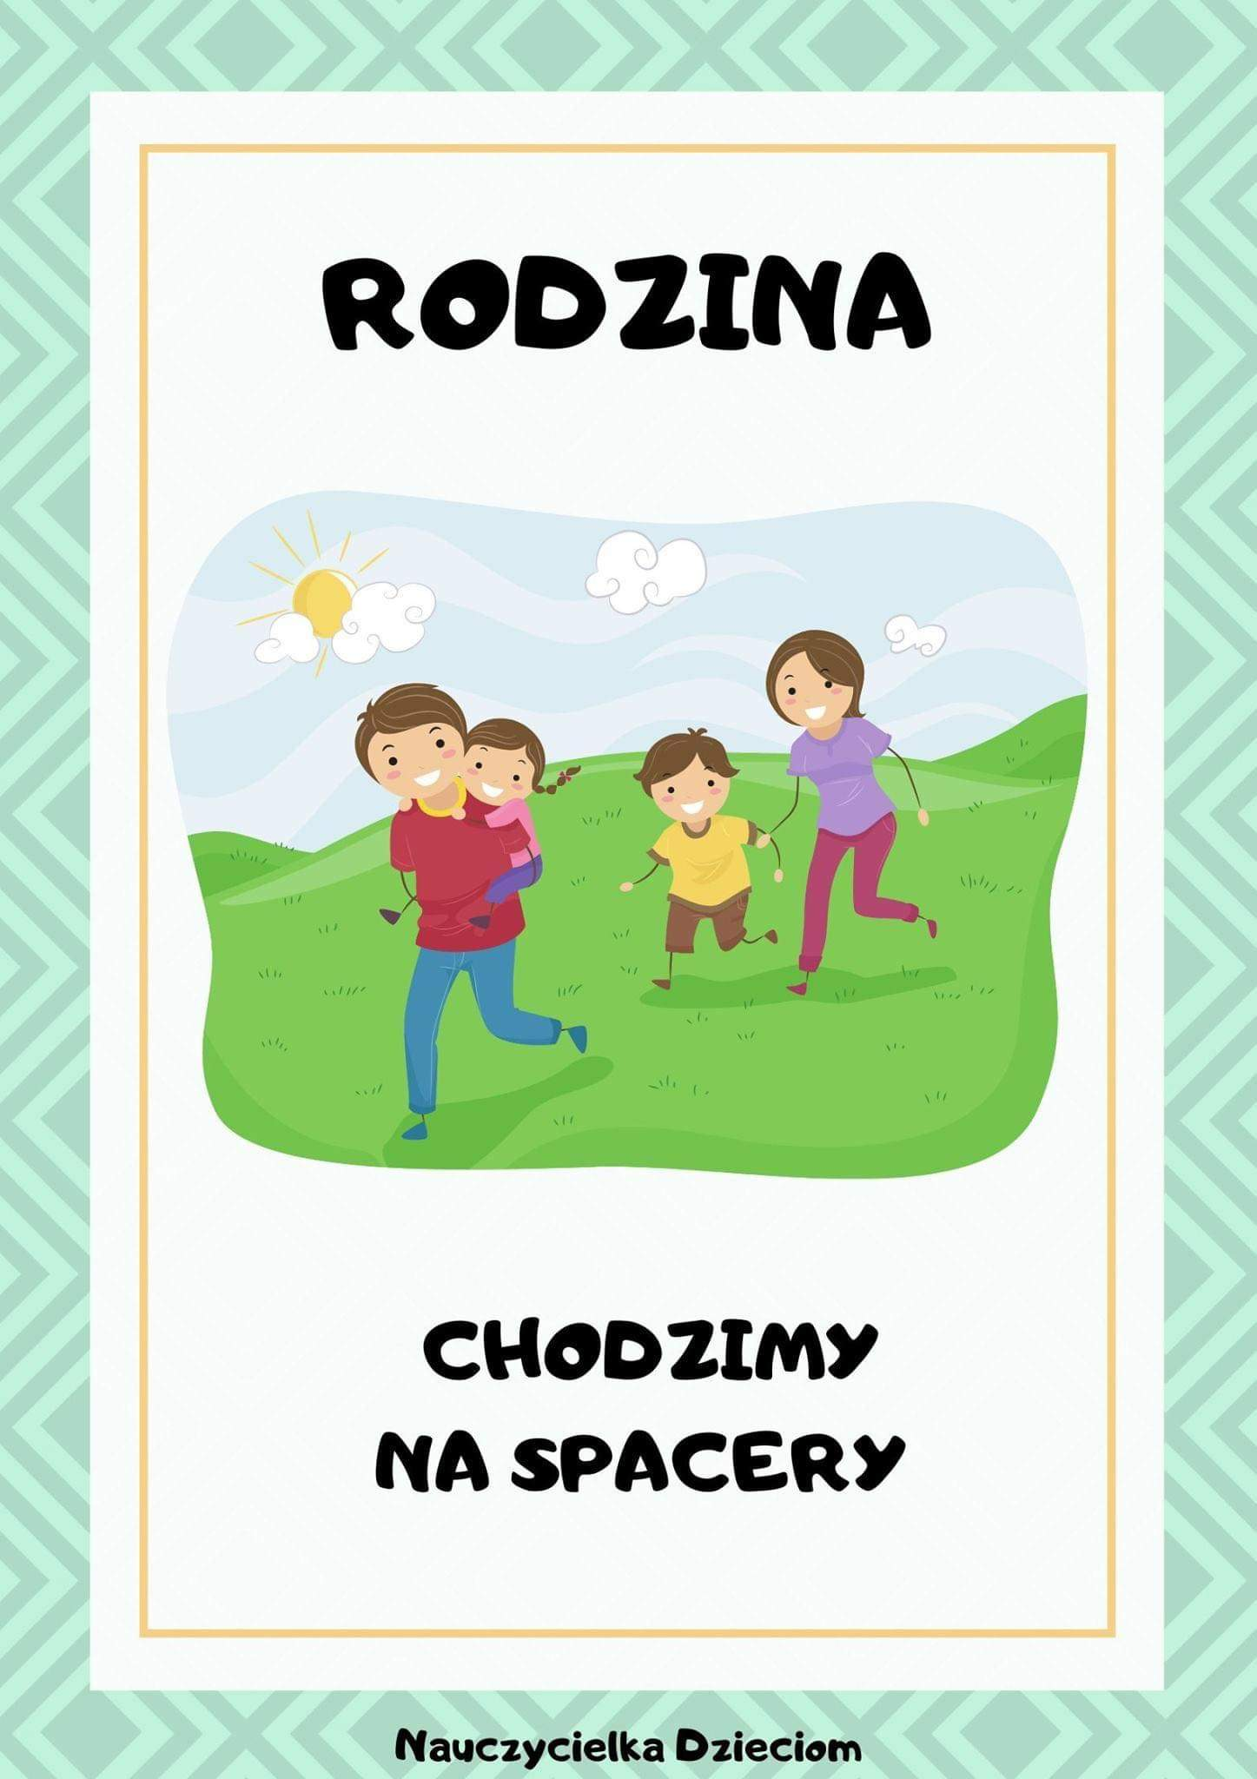

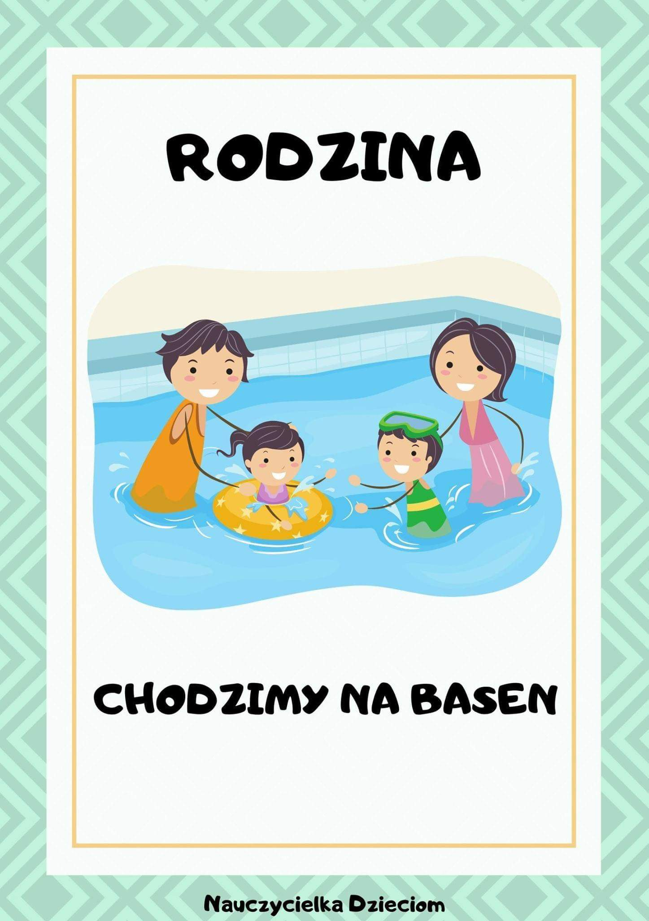

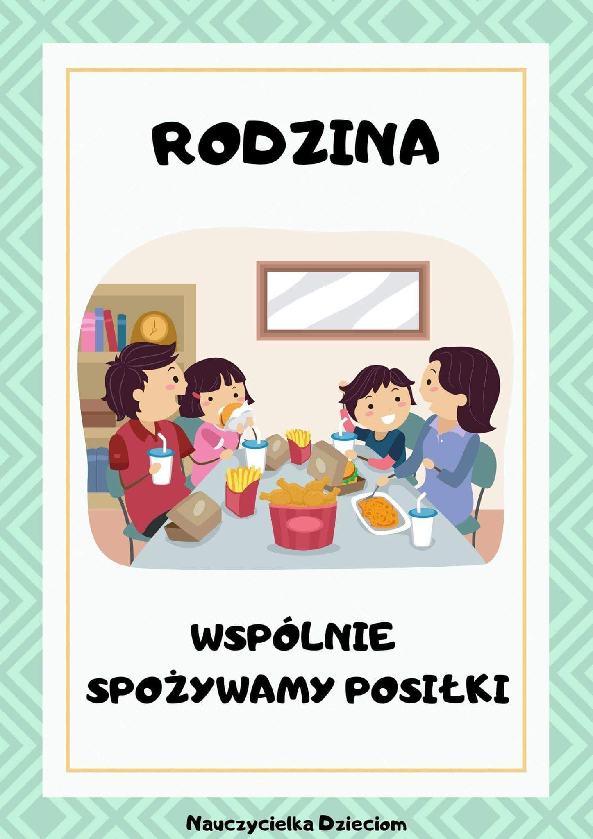

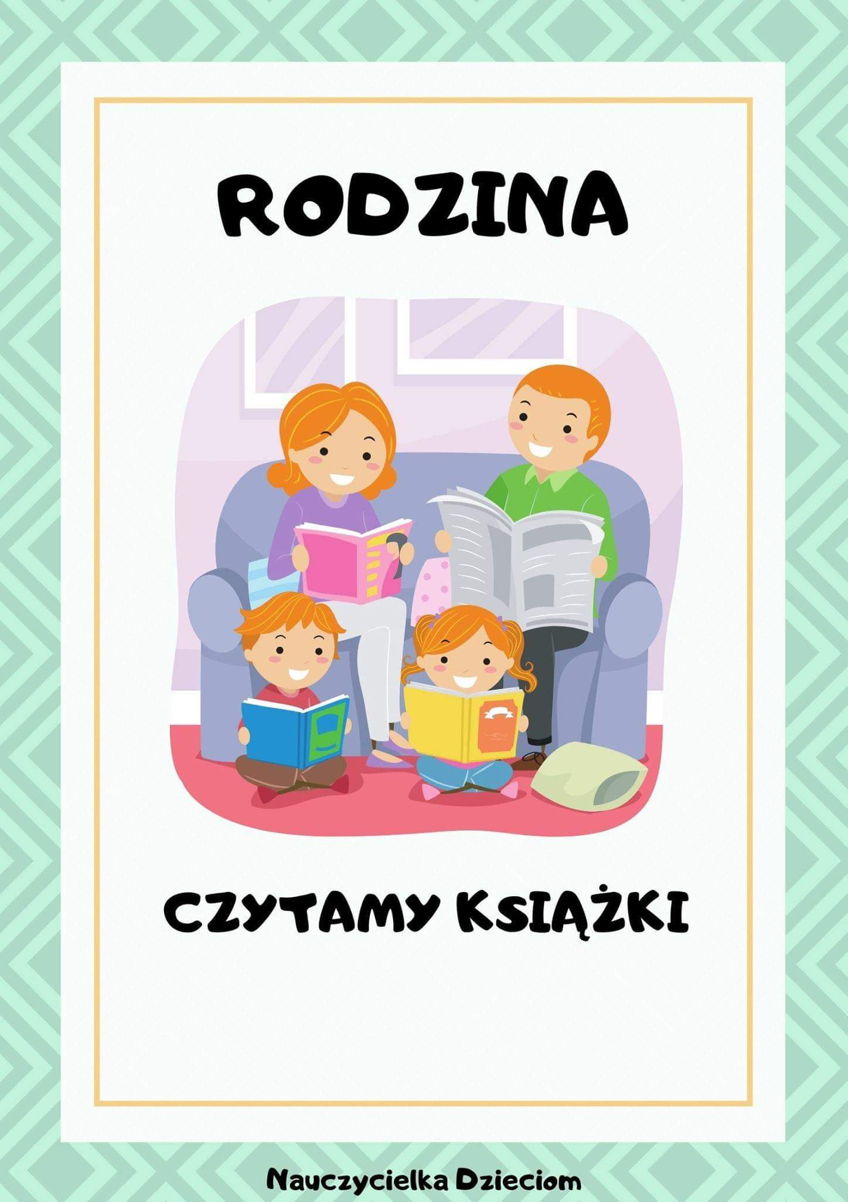

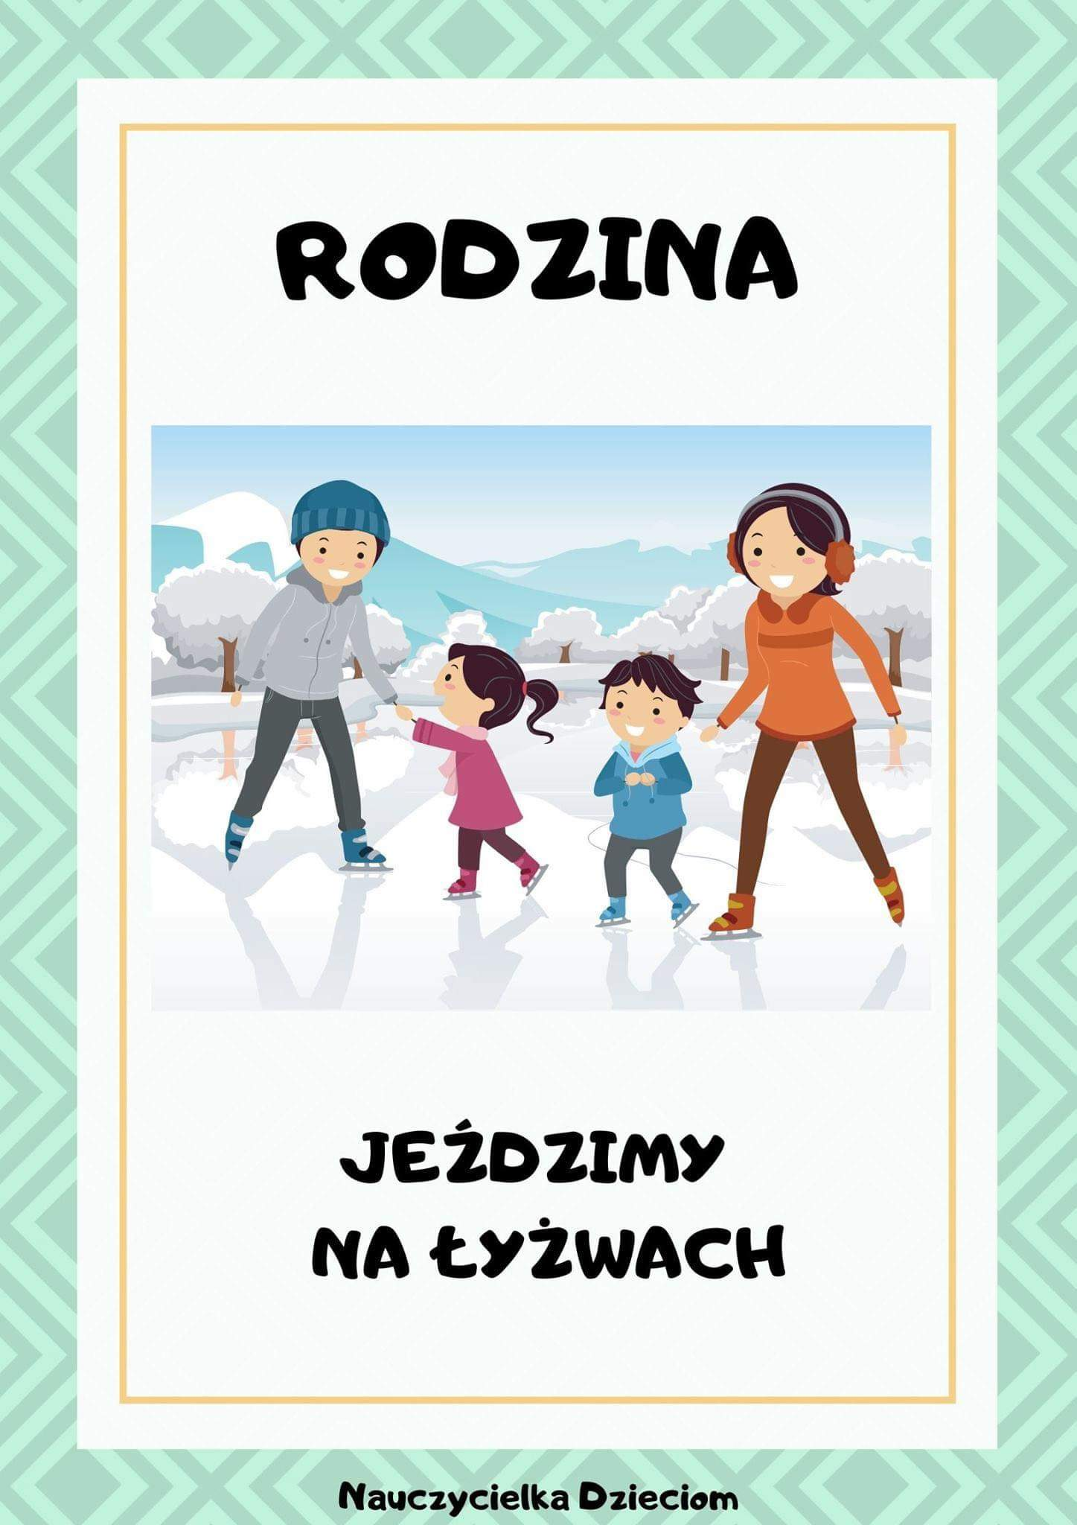

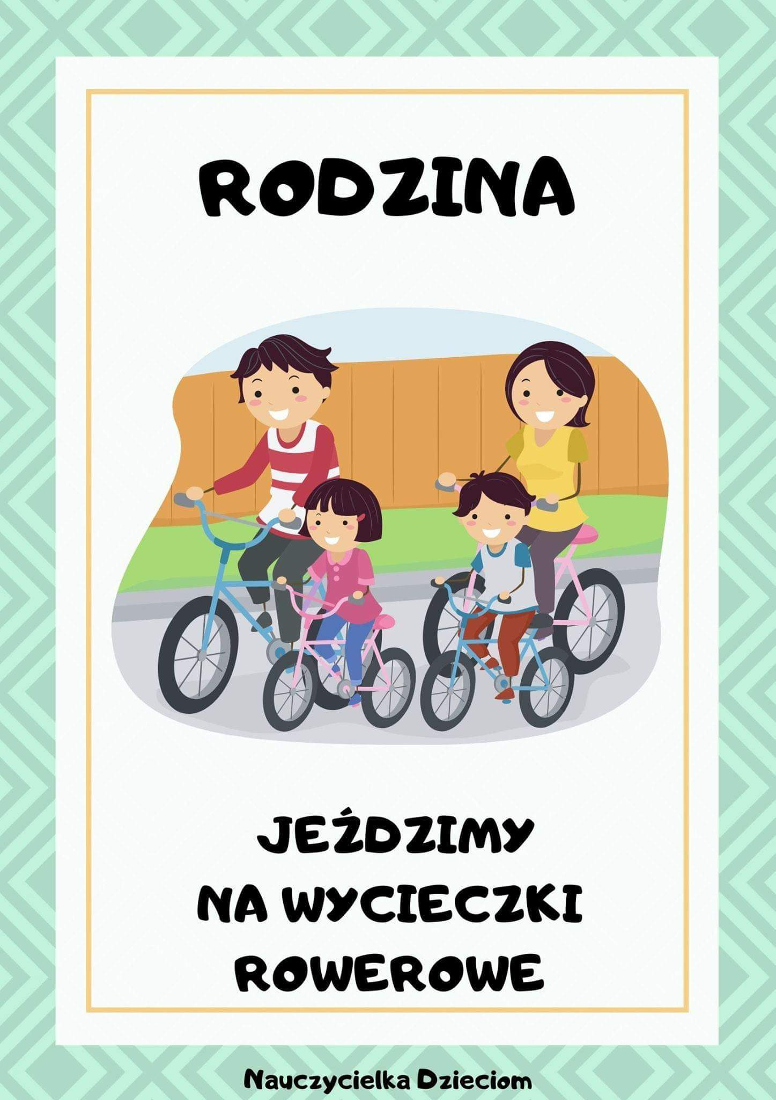

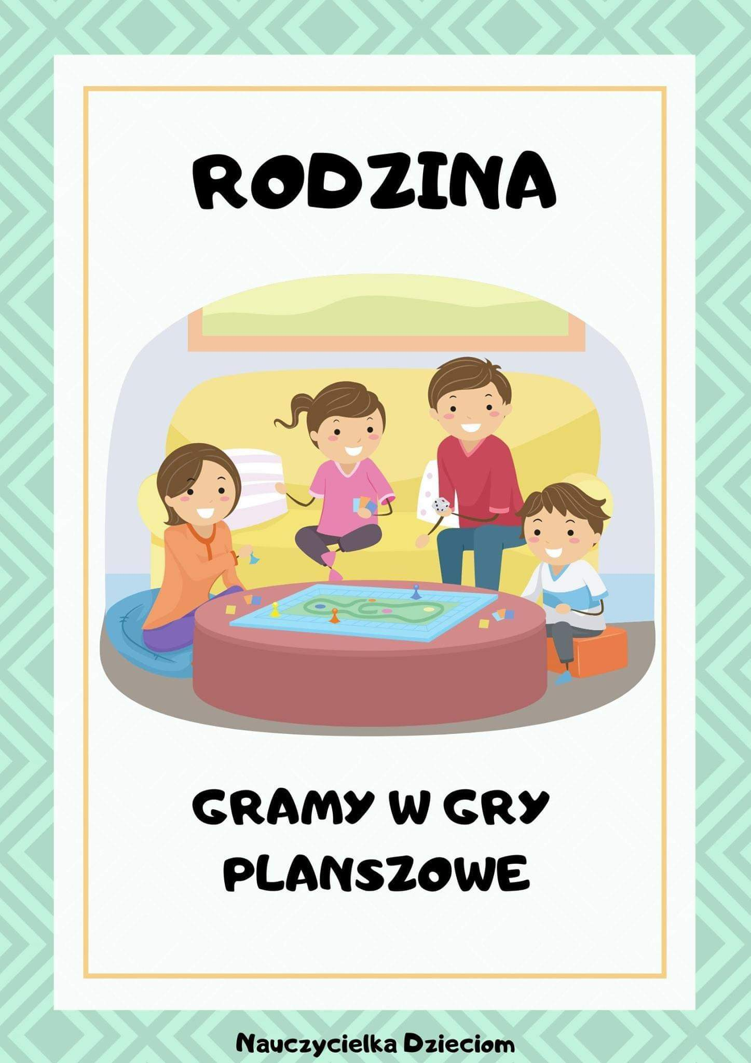

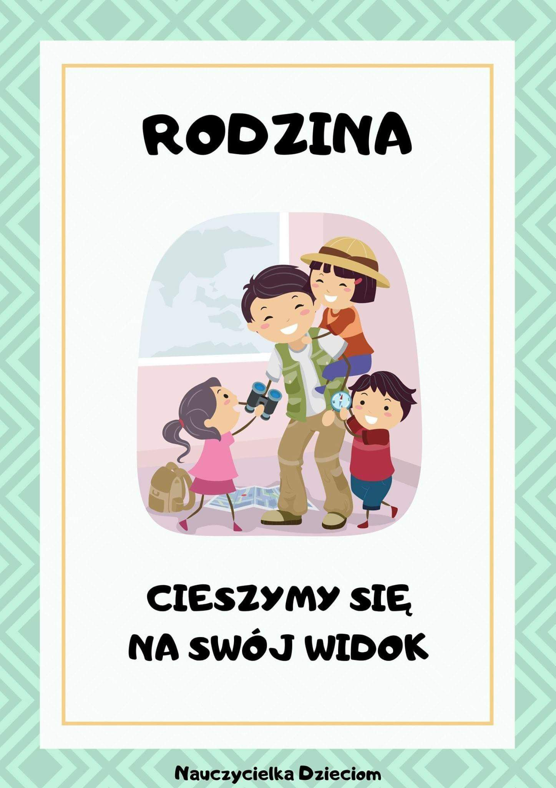

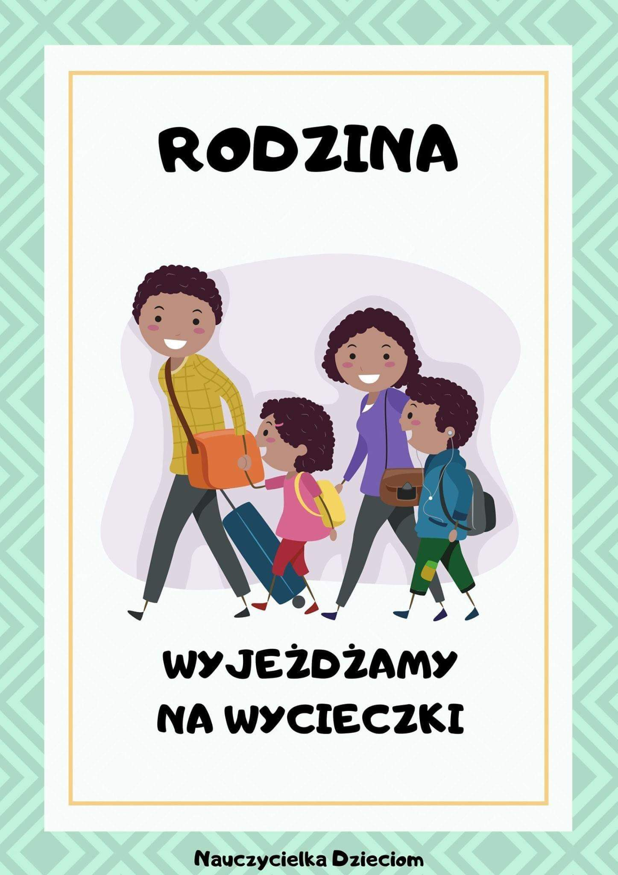

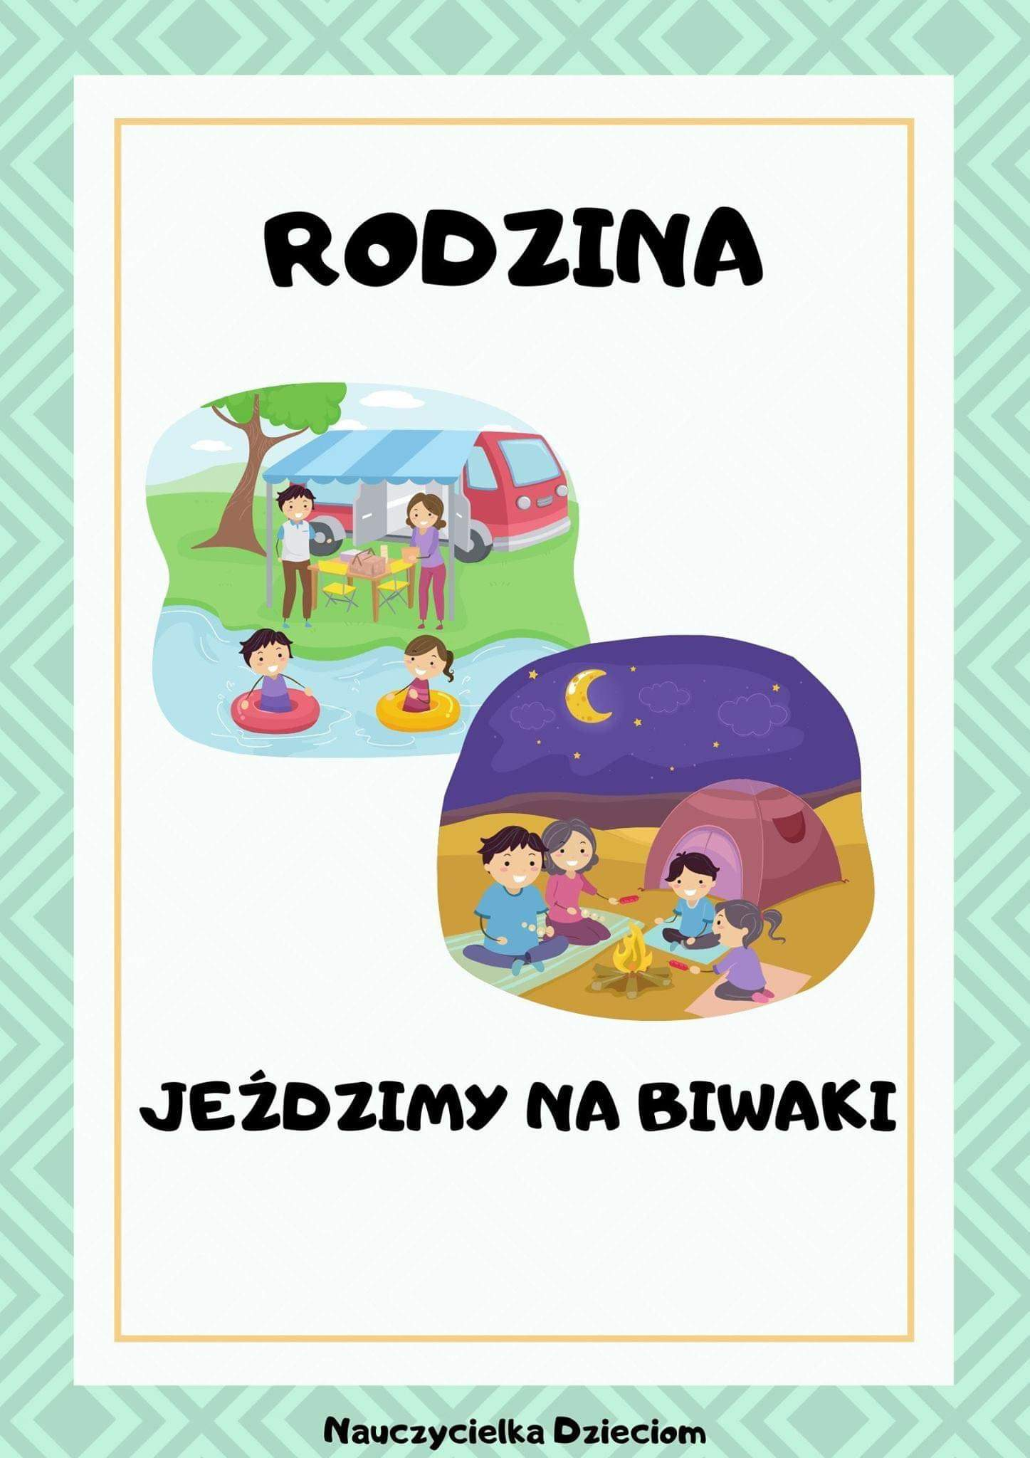

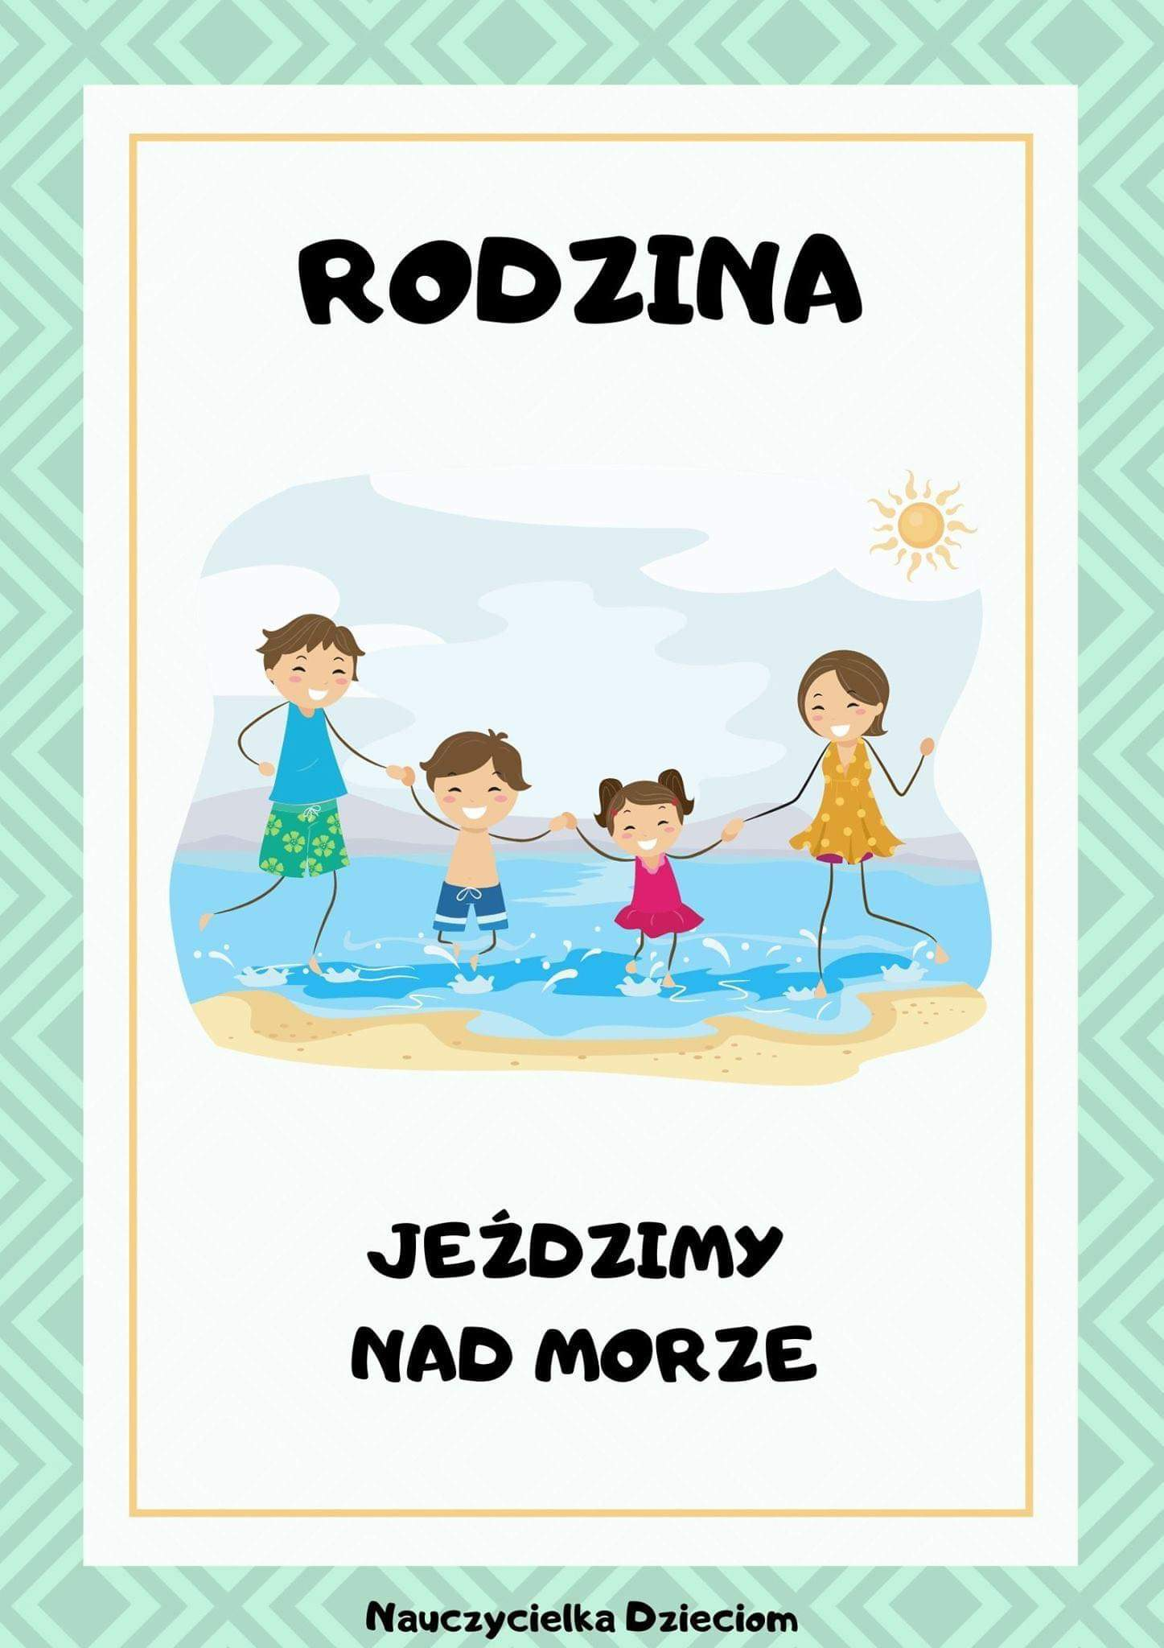



26 maja **DZIEŃ MAMY**

23 czerwca **DZIEŃ TATY**

**Proszę, aby dziecko pokolorowało samodzielnie BUKIET DLA MAMY oraz namalowało PORTRET MAMY I TATY. Prace te będą wspaniałym prezentem z okazji tych świąt. Kto nauczył się piosenki -może dodatkowo zaśpiewać Rodzicom.**

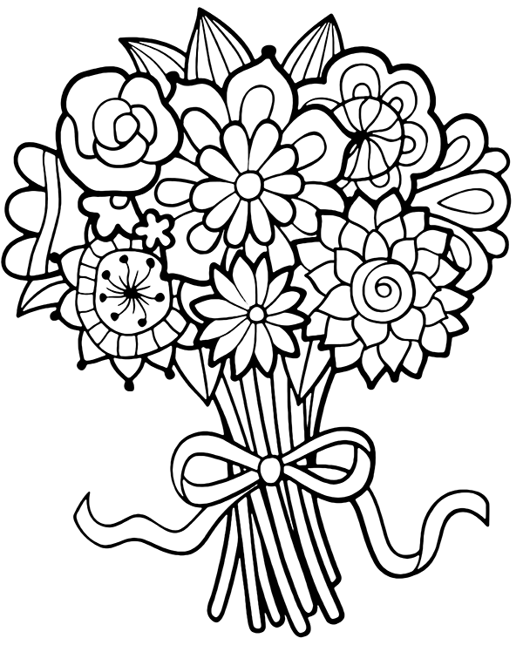.

**PORTRET**

**MÓJ TATA**



**PORTRET**

**MOJA MAMA**



**KARTA PRACY**

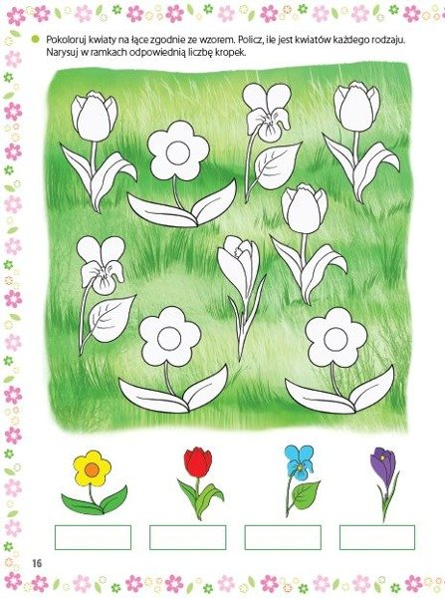

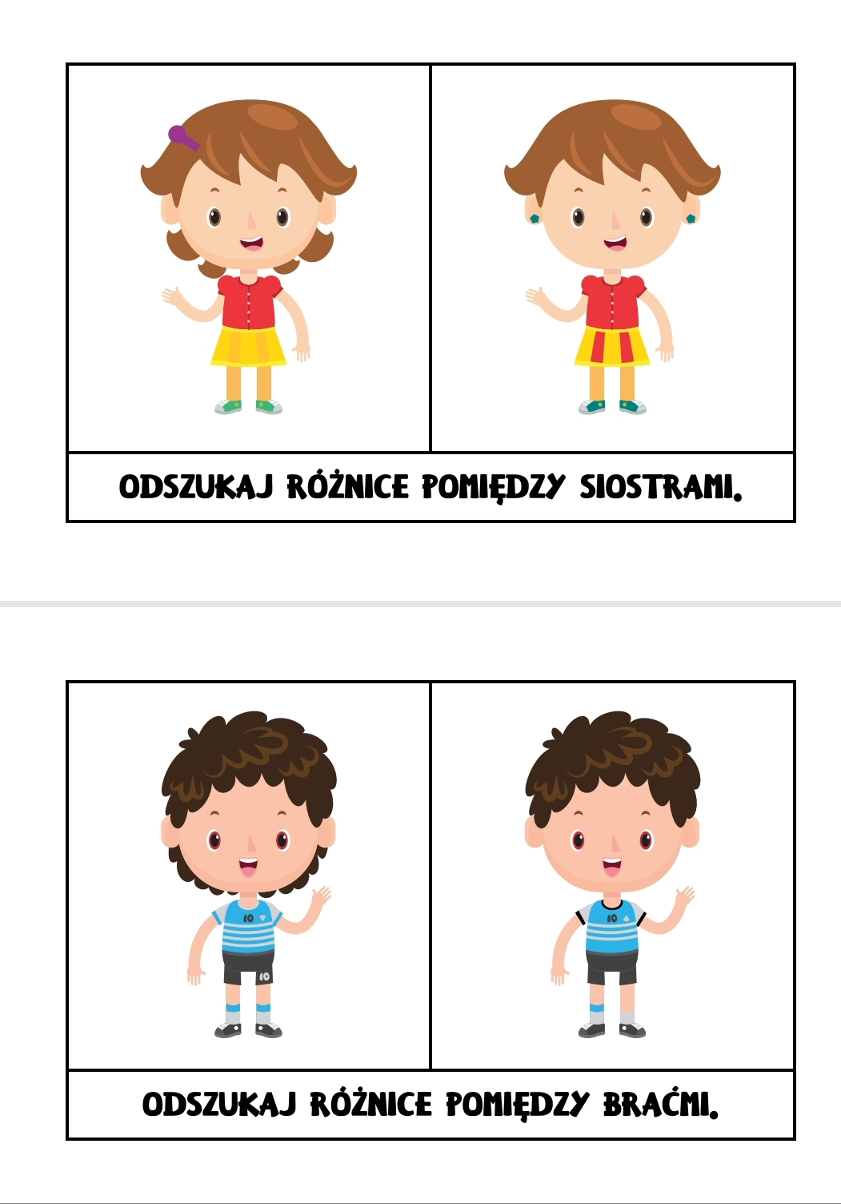

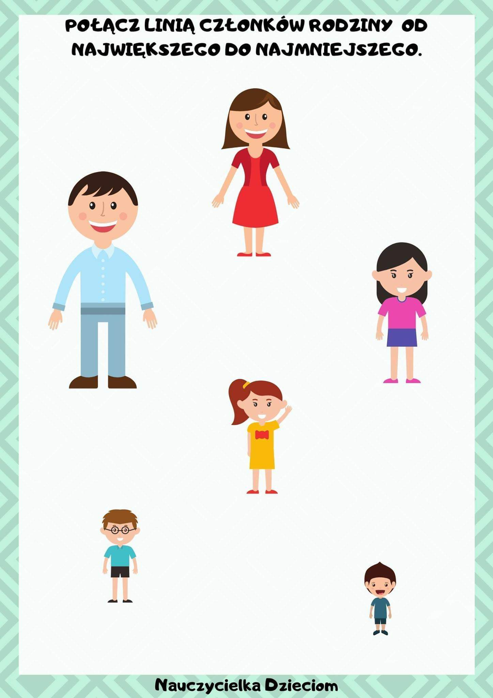

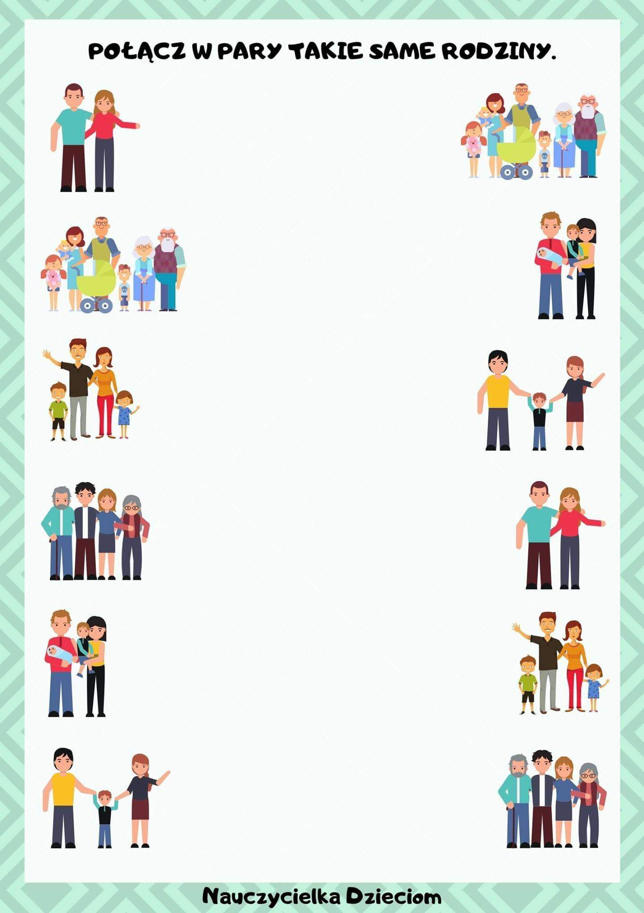

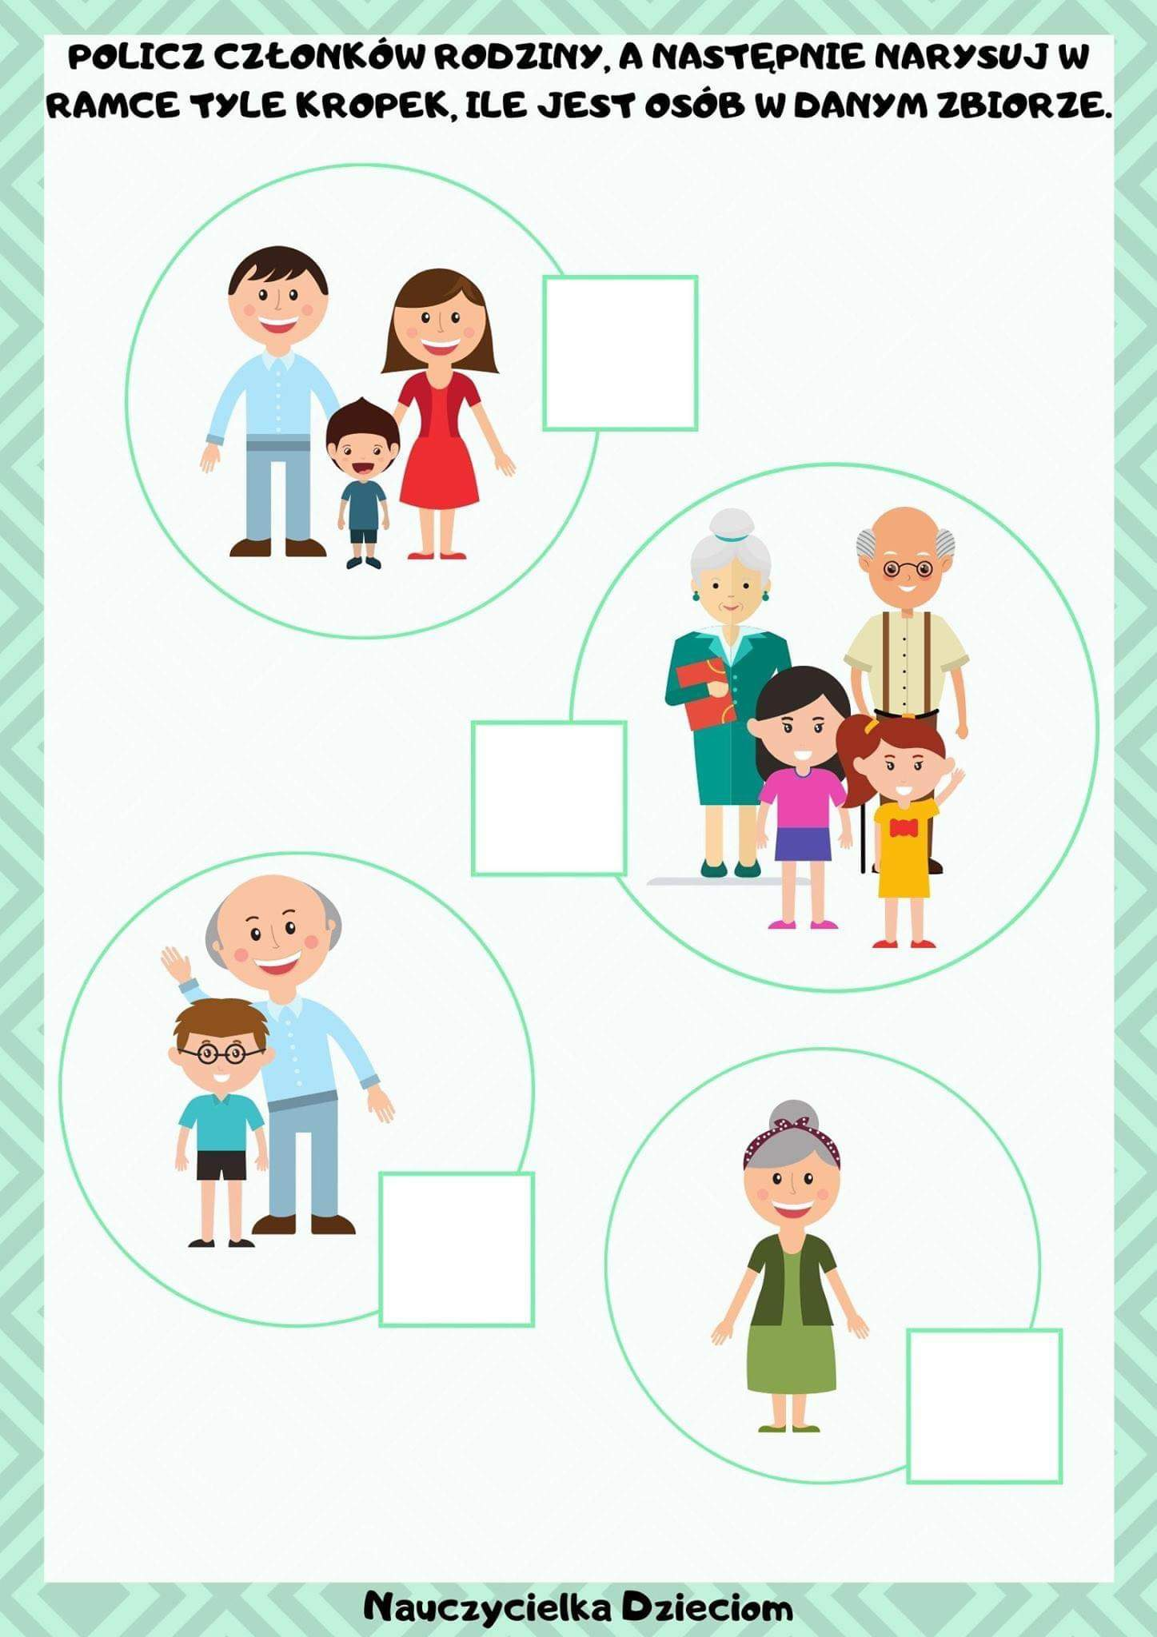

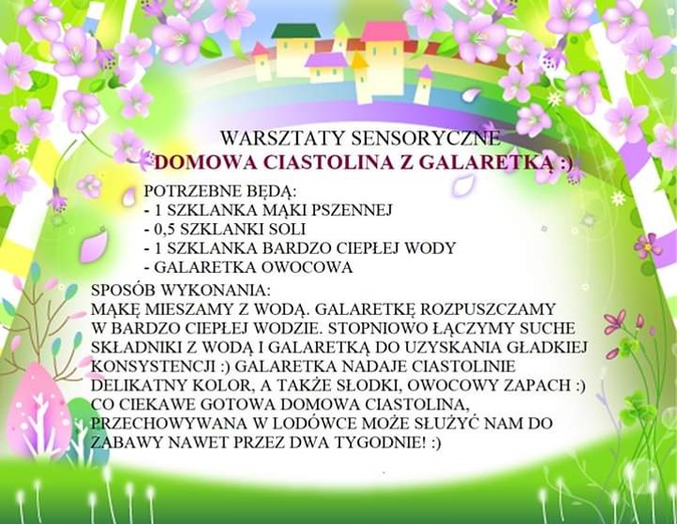

**RELIGIA – PRZEDSZKOLE**

Szczęść Boże. Drodzy rodzice – pierwsi wychowawcy swoich dzieci. Głęboko wierzę , że wiara Waszych dzieci wzrasta . Jako katecheta przesyłam dwie kolejne katechezy , które mam nadzieję, że Państwu pomogą.

25.05.2020 **– Nasze mamy są kochane**

1. Do obejrzenia , posłuchania, modlitwy…

<https://view.genial.ly/5eb5aa59c6ddfc0d172add6a/interactive-content-wyrazam-milosc-dla-mojej-mamy?fbclid=IwAR3dy1KcdSHDtRXC_9cdoBrEd0iSJ80A-oSrjF907ugU9SKl6bYKYyLzWds>

28.05. 2020 – **Zesłanie Ducha Świętego**

1. Do obejrzenia z dzieckiem

<https://www.youtube.com/watch?v=z32DDjA6PZs>

2. Do pokolorowania przez dziecko ( niestety trzeba wydrukować )

<https://bibliadladzieci.com/wp-content/uploads/2018/04/Zes%C5%82anie-Ducha-%C5%9Awi%C4%99tego_kolorowanka.pdf>